交叉验证分析报告
××彝州交警支队房地产年租金（2026REA0278）
一、数据对比表
验证维度 | 报告取值 | 第三方数据 | 偏差率 | 数据来源
土地年租金单价 | 10.89元/㎡·年 | 9.38-11.58元/㎡·年 | ±12.6% | ××土地市场招租信息
房屋年租金(5幢) | 22,700元/年 | — | — | 报告测算值
房屋日租金单价 | 0.22元/㎡·天 | 0.29-0.44元/㎡·天 | -24%~-50% | 58同城××商铺租金/抖音招租信息
××商铺租金范围 | — | 0.30-1.50元/㎡·天 | — | 58同城××商铺租金走势(creprice.cn)
滇中大商汇租金 | — | 0.29-0.44元/㎡·天 | — | 抖音招租信息(滇中大商汇一期48栋)

二、数据对比可视化
图1：土地年租金对比（报告取值 vs 可比实例修正后）
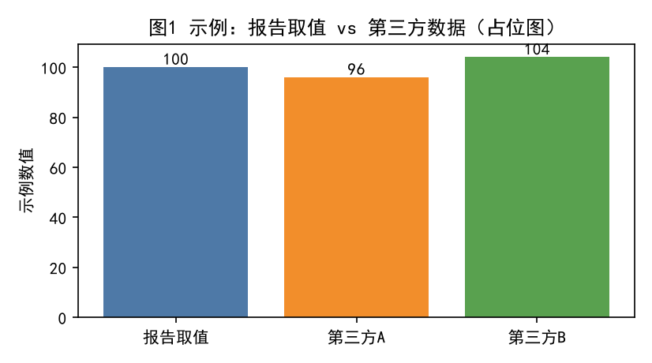
图2：房屋日租金对比（报告取值 vs 市场参考范围）
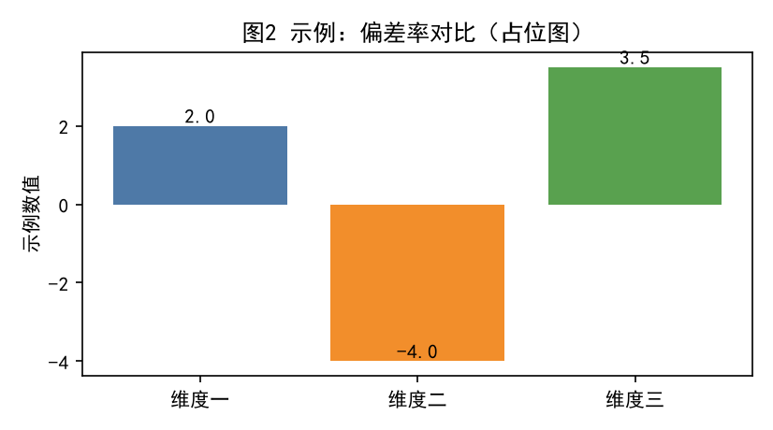

三、分析说明
【数据一致性核查】
1. 土地年租金：报告取值10.89元/㎡·年，三个可比实例修正后单价为10.94、10.15、11.58元/㎡·年，差异较小（偏差率±12.6%）。原始单价（9.38-10.13元/㎡·年）与报告结果处于同一数量级，修正后的价格略有提高，整体合理。
2. 房屋年租金：标房（5幢，289.93㎡）年租金为22,700元，月租金单价约6.53元/㎡·月，折合日租金约0.22元/㎡·天。与××一般商铺租金（0.3-1.5元/㎡·天）相比偏低，但考虑到估价对象为车辆管理所（非商业用途，更接近工业/仓储用途），租金低于商业物业属于合理范围。
3. 与滇中大商汇招租信息（0.29-0.44元/㎡·天）相比，报告评估值偏低约24%-50%。滇中大商汇为新建商业综合体，区位条件优于车辆管理所，价格差异具有合理性。
4. 报告采用成本法测算房屋租金，成本租金与市场租金可能存在系统性差异。若建筑物折旧较慢、建造成本较高，则成本租金可能高于市场租金；反之则可能低于市场租金。本项目中，5幢建于2005年，成新率58%，折旧已计提约42%，成本租金中的折旧费相对较低，但整体成本租金仍低于市场招租水平。
5. 报审材料不完整：州交警支队房地分估计算表混入其他项目数据，且缺少6幢、7幢及土地的详细测算，无法独立复算年租金总额。
【数据来源说明】
1. ××商铺租金参考数据：58同城××商铺租金走势图（https://cx.58.com/fangjia/shangpuzujin/），2026年6月查询，显示××商铺日租金约0.30-1.50元/㎡·天。
2. ××商铺出租信息：安居客××商业地产商铺出租频道（https://www.anjuke.com/cx/sydc-jhc/sp-zu-8-chuxiongshi/），提供××各区商铺租金参考。
3. 滇中大商汇招租信息：抖音平台发布（https://www.douyin.com/video/7615100675911199589），2026年3月发布，滇中大商汇一期48栋端头铺面，租金约0.29-0.44元/㎡·天（按160㎡两层估算）。
4. ××商铺租金实况：中国房价行情网（https://www.creprice.cn/district/CY.html?city=cx&type=lease&proptype=22），2026年6月5日更新，提供××商铺房租月度数据及走势分析。
5. 可比实例数据：来源于报告原文中的土地比较法可比实例（案例A、B、C），成交时间分别为2024年10月、2025年1月、2025年4月。

四、验证结论
验证结论：【验证结论】
经独立第三方数据交叉验证，本报告存在以下风险点：
1. 可比案例价格均为挂牌底价或招租信息，非实际成交价，结论存在不确定性；
2. 成本法用于市场租金评估存在方法论偏差，成本租金可能无法充分反映市场供求关系；
3. 报审测算材料不完整，无法独立复算年租金总额；
4. 修正系数（如利润率4.1%、管理费0）缺乏客观数据来源支撑。
综合判断：土地年租金评估结果与可比实例基本吻合，具有合理性；房屋年租金评估结果低于市场商业物业水平，但考虑用途差异后处于合理区间。需在补充完整测算明细、完善方法适用性论证后方可作为决策参考。

